永清县积极推进消毒工作培训指导
为有效应对当前疫情严峻形势，指导全县依法科学规范开展新冠肺炎疫情消毒工作，严格落实防控措施，消灭传染源，确保防控效果，县防控办消毒工作技术指导组于1月25日分别对乡镇（区、办）、县直各部门等不同领域开展消毒工作人员培训。
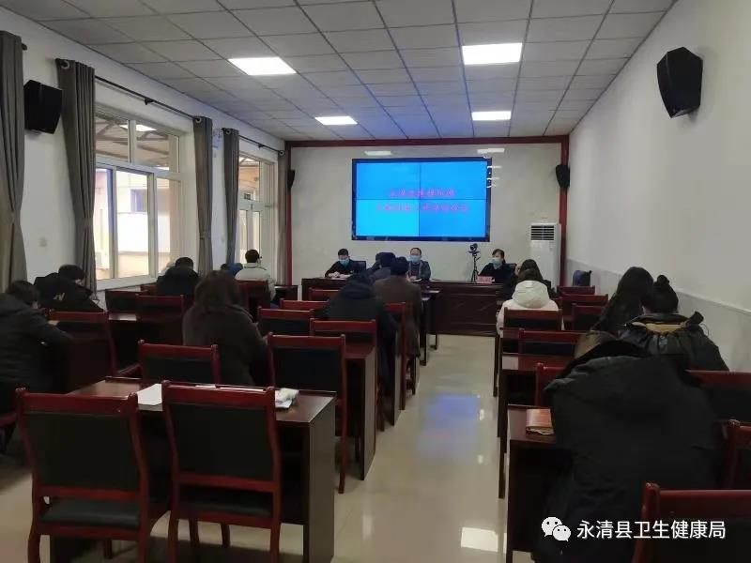
指导组组长邹士刚对全县消毒工作进行总体情况分析，同时要求各单位要进行全面自查，发现问题及时整改到位。县疾控中心杨威培训会上进行现场解疑答惑。此次培训会进一步提升了消杀人员的能力和技能，为确保全县消毒工作科学、规范、有序、高效开展起到了良好的促进作用。

